TITRE DU SCÉNARIO
Patrouille Environnementale

SUJET
Protection de l’environnement / Technologie / Programmation

1. IDENTIFICATION DU SCÉNARIO
1.1 Titre du scénario
Patrouille Environnementale

1.2 Groupe d’âge ciblé
De la 5ème à la 3ème (12 - 15 ans)
Programme d'études: Collège
Thématique : Algorithmes et programmation de systèmes informatiques / Protection de l’environnement
Thèmes/sous-thèmes : Résolution de problèmes avec des outils de programmation. Programmation robotique et automatisation.
Résultats d'apprentissage attendus :
Les étudiants seront capables de :
- Reconnaître la fonction de différents capteurs et leurs applications dans l’automatisation et les projets environnementaux.
- Concevoir, assembler et programmer des dispositifs robotiques complexes dans le cadre de projets éducatifs avec des structures logiques simples (si, répéter, et) en utilisant un environnement de programmation visuel.
- Collecter et analyser des données provenant de capteurs de lumière, de son et d’ultrasons dans des conditions réelles.
- Appliquer des techniques d’évitement d’obstacles avec un robot se déplaçant dans un espace naturel.
- Développer une sensibilité environnementale en comprenant comment la technologie peut être utilisée pour surveiller et protéger l’environnement.
- Travailler en équipe pour résoudre des problèmes authentiques en suivant des processus d’expérimentation, de test et d’optimisation.
- Développer des compétences métacognitives en identifiant des erreurs dans le code et en évaluant la fonctionnalité de leurs solutions.

1.3 Durée estimée
45 minutes

1.4 Domaines concernés
Sujet du scénario :
Utilisation de la robotique éducative pour la surveillance environnementale et la sensibilisation. Les élèves programment FOSSBot pour détecter le bruit, les obstacles, la pollution lumineuse et contribuer à des actions de protection de l’environnement.

Domaines:
- Informatique (programmation visuelle, capteurs, automatisation)
- Technologie (fonction des capteurs, enregistrement de données environnementales)
- Éducation à l’environnement (sensibilisation à la pollution sonore, pollution lumineuse, développement durable)
- Sciences naturelles (interaction entre grandeurs physiques et systèmes technologiques)

1.5 Prérequis
Les élèves doivent :
- Avoir une connaissance de base des environnements de programmation visuelle tels que Scratch
- Connaître des concepts tels que les structures de répétition et de sélection (répétition, si)
- Être familiarisés avec le concept de capteur et son utilisation de base dans le contexte de l'automatisation
- Avoir une expérience de base de l'utilisation de FOSSBot (telles que les commandes de mouvement de base)

1.6 Objectif du scénario
- Le scénario vise à établir un lien entre l'utilisation de la technologie et l'observation et la sensibilisation à l'environnement. Les élèves acquerront de l'expérience dans la programmation de capteurs pour collecter et utiliser des données provenant de l'environnement naturel, développant ainsi des compétences en matière de résolution de problèmes, de collaboration et de sensibilisation à l'écologie.

1.6.1 Objectifs/résultats d'apprentissage
Les élèves seront capables de :
- configurer FOSSBot pour détecter les obstacles à l'aide d'ultrasons
- modifier les paramètres du capteur de lumière et de son
- créer des programmes avec des conditions logiques et des répétitions
- utiliser des capteurs pour créer des applications robotiques à des fins environnementales
- interpréter les données des capteurs et les corréler avec les paramètres environnementaux réels
- collaborer en équipe pour concevoir et améliorer des solutions de patrouille robotique

1.6.2 Objectifs pédagogiques
Dans le cadre de la leçon, les élèves participeront à :
- Des activités d'enquête où ils seront amenés à résoudre des problèmes authentiques
- La compréhension de la relation entre la technologie et la surveillance environnementale
- L'expérimentation de capteurs pour identifier les paramètres environnementaux
- L'amélioration de l'apprentissage collaboratif et du partage des rôles
- Développer leur sensibilité à l'environnement et appliquer la technologie dans une perspective sociale

2. ÉLABORATION DU PLAN DE COURS
2.1 Description des activités d'enseignement et d'apprentissage
Le déroulement de la leçon est basé sur l'apprentissage expérientiel et exploratoire. Les élèves travaillent en petits groupes (3 à 5 personnes) et programment le FOSSBot pour qu'il fonctionne comme une « patrouille environnementale », détectant et enregistrant des paramètres environnementaux importants (son, lumière, obstacles).
Le déroulement des activités comprend :
- 1ère activité : détection d'obstacles à l'aide d'un capteur à ultrasons et réglage des valeurs de déclenchement
- 2ème activité : déplacement du FOSSBot dans un espace confiné tout en évitant les obstacles et en utilisant des alertes sonores
- 3ème activité : détection de la pollution sonore à l'aide d'une alerte lumineuse
- 4ème activité (facultative) : mesure de la pollution lumineuse
- Activités d'évaluation : quiz consistant à associer les capteurs aux fonctions, à identifier les structures de programmation (hotspots)

Le processus éducatif est enrichi par l'intégration d'éléments de gamification et d'évaluation interactive via la plateforme H5P.
Pour mettre en œuvre les activités, le FOSSBot doit d'abord être synchronisé avec le réseau Wi-Fi local.
2.2 Worksheets
Activité 1
- Ouvrez le FOSSBot. Attendez quelques secondes qu'il se connecte à votre réseau local.
- Sur un ordinateur ou un ordinateur portable connecté au même réseau que le robot, ouvrez Chrome ou Firefox et rendez-vous à l'URL : http://fossbot-000.local:8081 pour accéder à l'interface FOSSBot.
- Téléchargez  le projet « obstacle black box.xml ».
- Cliquez sur Edit.
- Lancez le projet.
- Que constatez-vous ?
………………………………………………………………………………………………………………………..
………………………………………………………………………………………………………………………..
- Accédez à la page d'accueil  de l'interface FOSSBot.
- Sélectionnez les paramètres
- Modifiez la valeur en « obstacle detected True if sensor value smaller than » (obstacle détecté vrai si la valeur du capteur est inférieure à) afin que le FOSSBot s'arrête relativement près de tout obstacle. Enregistrez les modifications.
- Revenez au mode d'édition de la tâche « obstacle black box.xml ».
- Exécutez  le projet.
- Que constatez-vous ?
……………..………………………………………………………………………………………………………..
………………………………………………………………………………………………………………………
- If FOSSBot does not stop in the correct position you expected, repeat steps 7-12.

Activité 2
Déplacement dans un espace clos limité (cadre carré), utilisation d'ultrasons pour éviter les obstacles
- À partir du code de la première activité, modifiez votre programme à l'aide des tuiles suivantes afin que le FOSSBot se déplace de manière continue dans un espace clos en évitant les obstacles.
- 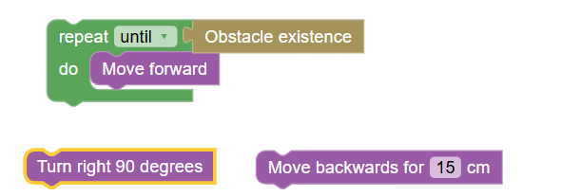
- Étudiez la surface sur laquelle se déplace le FOSSBot afin d'évaluer le frottement. Modifiez la valeur dans « Set Rotate left/right (on simulator 1 = 90, on physical robot steps ) » afin que le FOSSBot effectue un angle droit complet lors du virage à 90°. Enregistrez les modifications.
- Lorsqu'un obstacle est détecté, le clip audio « empodio » sera lu.
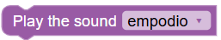
- De plus, à l'aide des tuiles suivantes dans l'ordre approprié, configurez le FOSSBot pour qu'il se déplace indéfiniment dans l'espace.
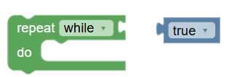

Activité 3
Mesure du bruit
Dans cette activité, nous utiliserons un capteur sonore sur le FOSSBot pour détecter la pollution sonore. Un capteur sonore peut être utilisé pour surveiller et enregistrer les niveaux de bruit dans les zones urbaines, industrielles ou naturelles. Le robot pourrait détecter les bruits excessifs provenant des chantiers de construction, des usines ou des véhicules, fournissant ainsi des données permettant de faire respecter les limites et de réduire la pollution sonore. Par exemple, dans une zone protégée, il pourrait détecter le bruit provenant de véhicules ou d'activités non autorisés.
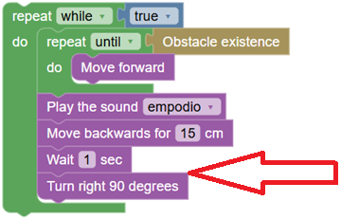
Dans le prolongement de la deuxième activité, utilisez en plus les tuiles suivantes dans l'ordre approprié, avant de tourner à droite, afin que lorsque le capteur sonore du FOSSBot détecte un son, il clignote en rouge et blanc pendant 5 secondes.
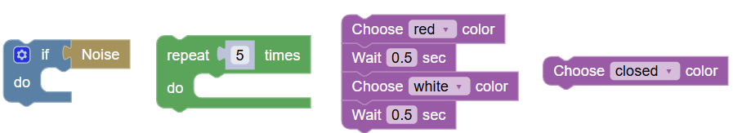

Activité 4 (facultative – devoir à la maison)
Un robot de patrouille équipé de capteurs de lumière peut contribuer de manière significative à la protection de l'environnement de nombreuses façons innovantes, par exemple en détectant la pollution lumineuse. Un capteur de lumière peut mesurer les niveaux de lumière artificielle dans les espaces extérieurs. Cela est essentiel pour lutter contre la pollution lumineuse, qui affecte la faune (en particulier les animaux nocturnes), perturbe les rythmes naturels et rend plus difficile l'observation du ciel nocturne.
Programmez le FOSSBot de manière appropriée pour détecter les zones où l'éclairage est excessif ou inapproprié, à l'aide du capteur de lumière (photorésistance). Lorsque la luminosité dépasse la limite souhaitée, la LED clignote en vert pendant 5 secondes.

Activité 5 Activité d'évaluation (Quiz de correspondance)
h5p sera utilisé, comme https://h5p.org/drag-the-words, et les élèves devront faire glisser les capteurs dans l'espace vide (……). L'ordre des mots doit être mélangé.
Associez les capteurs pouvant être adaptés à un robot aux fonctions environnementales et aux automatisations appropriées.

Fonctions environnementales et automation | Capteurs du Robot
Détection de la pollution lumineuse et optimisation de l'éclairage. Capteur ……….. | Lumière
Détection de la pollution sonore et surveillance de la faune sauvage. Capteur ……….. | Son
Surveillance du changement climatique et détection des incendies. Capteur ……….. | Température
Surveillance des conditions atmosphériques et du sol pour une agriculture de précision. Capteur ……….. | Humidité
Détection des polluants atmosphériques et surveillance des émissions. Capteur ……….. | Gaz (par exemple CO2, méthane)
Détection de la présence humaine ou animale à des fins d'économie d'énergie ou de sécurité. Capteur ……….. | Mouvement (PIR)
Vision nocturne et imagerie thermique pour la recherche et le sauvetage. Capteur ……….. | Infrarouge (IR)
Surveillance du niveau ou de la pression de l'eau dans les systèmes d'irrigation. Capteur ……….. | Pression
Mesure de la distance et évitement des obstacles. Capteur ……….. | Ultrasons

Où trouvez-vous une structure répétitive dans le code de l'image ci-dessous ?
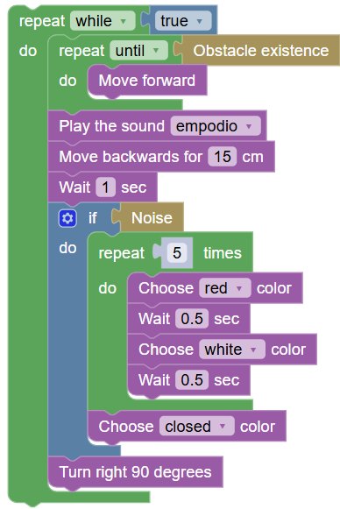
Trois points d'accès doivent être créés dans les répétitions, comme suit : https://h5p.org/find-multiple-hotspots

